PRZEDMIOT: PROJEKTOWANIE I DOKUMENTOWANIE FRYZUR
NAUCZYCIEL : mgr Monika Ogórek
Kontakt: n.m.ogorek@ptz.edu.pl
Data: 26.10.2020r

Temat: Charakterystyka fryzur w różnych epokach.

Proszę wykonać poniższe ćwiczenia.

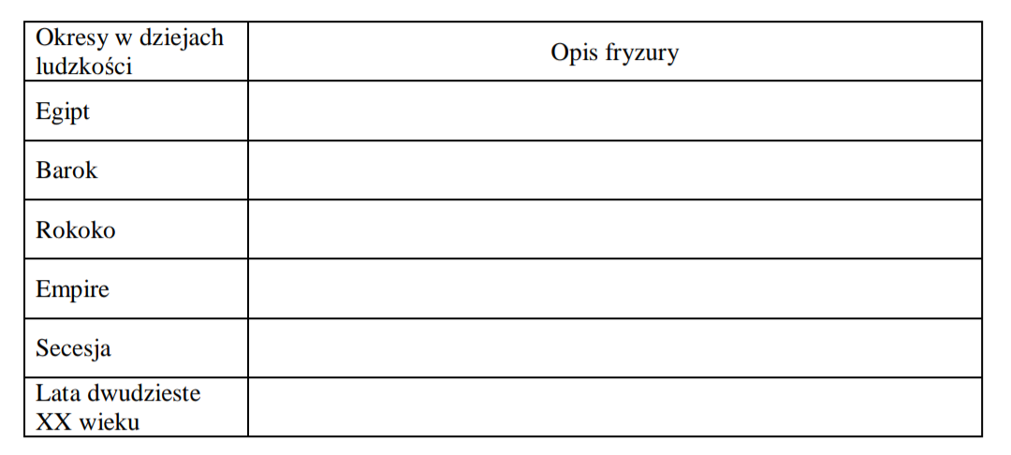
Ćwiczenie 1
Uzupełnij tabelę wpisując opis fryzury charakterystycznej dla danego okresu.

Ćwiczenie 2
Na podstawie analizy najnowszych trendów mody fryzjerskiej wskaż ich powiązania
z fryzurami historycznymi.

